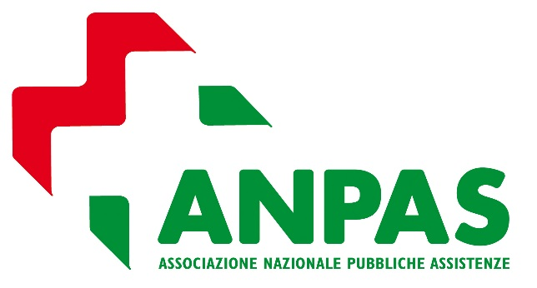

Assemblea Nazionale

Chiaravalle (AN), 28 maggio 2016

Foglio di delega

Da inviare (anche via fax 055/37.50.02 o mail segreteria@anpas.org )

entro il 23 maggio 2016 p.v. al Presidente Nazionale
e da consegnare in originale alla Commissione Verifica Poteri in sede assembleare

La Pubblica Assistenza:

per la partecipazione alla Assemblea Nazionale A.N.P.AS. a Chiaravalle (AN) ha nominato con delibera consigliare quale suo DELEGATO:

Cognome e nome:
Luogo e data di nascita:
Indirizzo:
Cap e città

Il Presidente
(Timbro e Firma)
_______________________________
IMPORTANTE: La Commissione verifica Poteri sarà aperta sabato 28 maggio (dalle 9.00 alle 14,30 o comunque mezz’ora dopo l’inizio dell’Assemblea) presso la Croce Gialla di Chiaravalle (AN)

